公司代码：603086

公司简称：先达股份

山东先达农化股份有限公司

2020年年度报告摘要

一 重要提示

1

本年度报告摘要来自年度报告全文，为全面了解本公司的经营成果、财务状况及未来发展规

划，投资者应当到上海证券交易所网站等中国证监会指定媒体上仔细阅读年度报告全文。

2

本公司董事会、监事会及董事、监事、高级管理人员保证年度报告内容的真实、准确、完整，

不存在虚假记载、误导性陈述或重大遗漏，并承担个别和连带的法律责任。

3

4

5

公司全体董事出席董事会会议。

大华会计师事务所（特殊普通合伙）为本公司出具了标准无保留意见的审计报告。

经董事会审议的报告期利润分配预案或公积金转增股本预案

经公司第四届董事会第二次会议审议通过了《关于 2020年度利润分配及资本公积金转增股本

预案的议案》，以实施权益分派股权登记日的总股本为基数，向全体股东每 10股派发现金红利 3.50

元（含税）；同时以资本公积金向全体股东每 10股转增 4股。截至 2020年 12月 31日，公司总股

本 15,849万股，共计派发现金红利 55,471,500元（含税），本年度公司现金分红比例为 31.51%。

本次利润分配及资本公积金转增股本方案尚需提交 2020年年度股东大会审议。

二 公司基本情况

1

公司简介

公司股票简况

股票简称

股票种类

股票上市交易所

上交所

股票代码

变更前股票简称

/

A股

先达股份

603086

联系人和联系方式

姓名

董事会秘书

证券事务代表

江广同

韩恩娟

办公地址

山东省博兴县经济开发区兴博一路

169号

山东省博兴县经济开发区兴博一路

169号

电话

0543-2328187

0543-2328187

电子信箱

cynda@cynda.cn

cynda@cynda.cn

2

报告期公司主要业务简介

（一）主要业务

公司主要从事安全、高效、低毒、环境友好型农药原药及制剂、中间体的研发、生产和销售。

公司主要产品除草剂、杀菌剂、中间体，除草剂主要有环己烯酮类、咪唑啉酮类、异噁草松类产

品等，杀菌剂为烯酰吗啉类。本公司秉承“专业化、精细化”的经营理念，一直深耕主业，自公

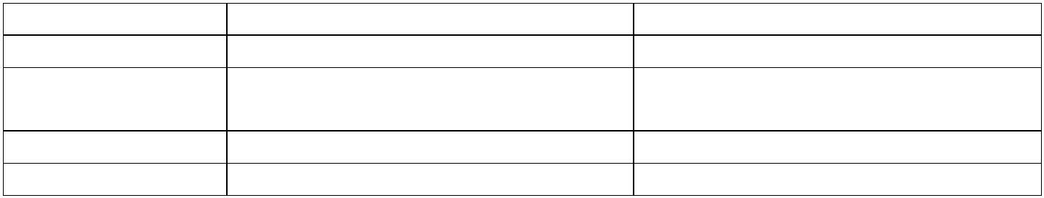

司成立以来，主营业务未发生变化。

（二）经营模式

公司经过多年的经营发展，现已建立完整的研发、采购、生产、质量检测、市场推广和销售

体系，各中心相互协作，为公司稳定、持续、健康发展提供有力保障。

1、研发模式

公司设有研究院，并建立一套完整的项目管理激励体系，为公司新产品的研发和现有产品的

优化升级提供激励保障。2015 年与南开大学农药国家工程研究中心、华中师范大学联合组建先达

农化产业创新研究院，进行创制化合物的合作研究；2020 年公司与贵州大学签署了新化合物创制

研究开发协议，通过自主研发和院校合作加快提升公司技术创新能力。

2、采购模式

本公司原辅材料采购主要由采购管理中心负责，按照审批后的《物资采购计划单》实施采购，

所有采购的原料须经品质保障部检验合格后办理入库，公司仓库班负责原材料的出入库手续。

为保证采购原材料质量和价格，采购部门制定了严格的供应商考察标准和审核流程，公司根

据供应商的资质条件、供货能力、产品质量等情况，将符合条件的供应商纳入《合格供应商名录》。

对于选择范围广、用量较大的基础原材料，采购部门会用招标或询价比价方式确定最终的供应商。

对于重要原材料，为降低采购成本，公司会根据生产季节性和以往原材料价格进行适时调整

采购计划，进行合理储备，确保稳定供应。对于通用性强的原辅材料根据生产计划制定采购计划，

实施采购。

3、生产模式

本公司生产由制造中心统一负责组织实施，制造中心分管各个生产基地。由于农药施用的季

节性较强，国内外市场均有其特定的销售淡旺季。原药生产模式根据公司下达的年度生产经营计

划进行生产，各生产基地生产管理中心根据经营计划组织生产，成品入库储存以备销售旺季所用。

制剂生产模式根据销售部门下达的订单进行生产，生产系统结合库存实际情况，决定实际生产的

数量。

4、销售模式

（1）国内销售模式

公司将产品直接销售给国内农化企业和经销商。

（2）国外销售模式

公司国外销售模式分为自营出口和间接出口两种模式，自营出口是直接将产品销售给境外客

户；间接出口是公司现将产品销售给国内农药贸易商，再由贸易商将产品出口至境外。

（三）行业情况

本公司所属行业为化学原料及化学制品制造业，细分行业为化学农药制造行业。

2021年的中央一号文件提出的目标任务中指出：“2021年，农业供给侧机构性改革深入推进，

粮食播种面积保持稳定、产量达到 1.3万亿斤以上。”想要农产品质量和食品安全进一步提高，农

药是农业生产中必不可少的生产资料，有病虫害的“克星”和庄稼的保护神之称。保持粮食播种

面积和产量的稳定为农药行业与市场稳定发展夯实了根基。

按照《2020 年农药管理工作要点》，农药产业在顶层设计上要求企业必须在生产环节严格准

入条件，优化生产布局，控制新增企业数量，督促相关农药企业按照规定进入化工园区或工业园

区，鼓励发展高效低毒绿色农药，淘汰高污染、高耗能的落后产能，引导农药产业高质量发展，

鼓励企业兼并重组，退出一批竞争力弱的小企业。

伴随国家“供给侧改革”政策引导、新《农药管理条例》实施、行业竞争加剧以及资源、环

境约束机制强化等多因素叠加影响，我国农药行业将继续向集约化、规模化方向发展，产品结构

将不断优化。未来我国农化行业整合速度加快，农药行业分工和协作将更加合理，一批具有核心

竞争力的企业将成为我国农药行业的主导力量，有效提升我国农药企业在全球市场中的竞争力。

随着我国农药行业集中度的提升，农药企业研发投入将进一步提高，自主创新体系将逐步完

善，使我国农药行业向新药创制和生产中高端产品方向转移，切实增加农药产品的科技含量和产

品附加值，驱动我国农药行业技术进步，提升行业竞争力。

3

公司主要会计数据和财务指标

3.1 近 **3** 年的主要会计数据和财务指标

单位：元 币种：人民币

本年比上年

增减(%)

2020年

2019年

2018年

总资产

2,335,002,206.40 2,304,145,473.28

1,895,595,666.25 1,574,570,054.14

1.34 1,729,926,879.72

20.39 1,635,892,405.79

营业收入

归属于上市公司股东的净利润

归属于上市公司股东的扣除非

经常性损益的净利润

176,034,335.10

164,940,201.50

204,618,341.01

212,593,825.35

-13.97

-22.42

251,047,737.55

239,207,285.88

归属于上市公司股东的净资产 1,703,781,974.56 1,557,176,380.70

9.41 1,357,256,285.96

经营活动产生的现金流量净额

基本每股收益（元／股）

稀释每股收益（元／股）

加权平均净资产收益率（%）

361,385,546.72

1.12

399,562,923.76

-9.55

-13.85

157,396,781.82

2.24

1.30

1.30

8.92

1.12

-13.85

2.24

10.81

增加1.89个

20.28

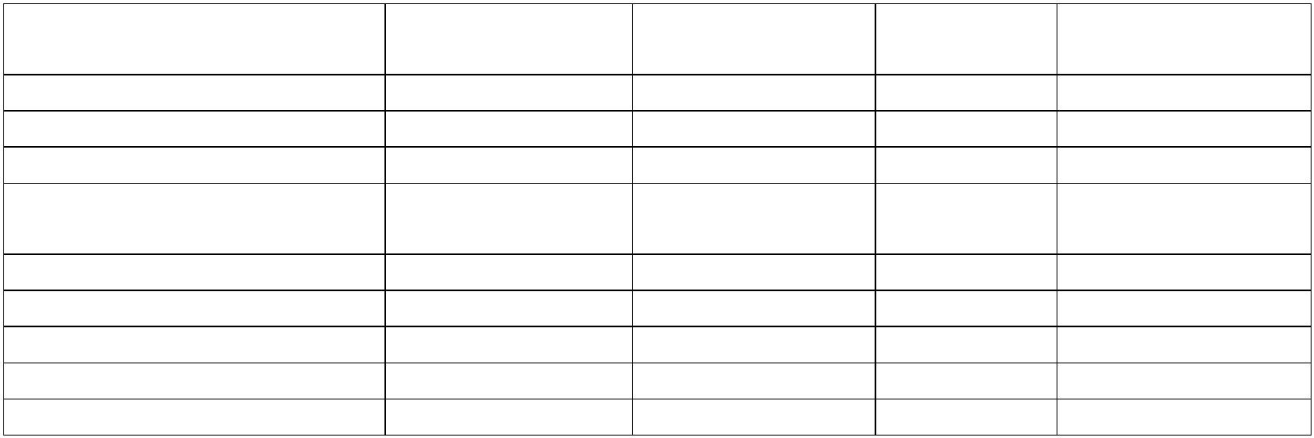

百分点

3.2 报告期分季度的主要会计数据

单位：元 币种：人民币

第一季度

（1-3 月份）

第二季度

第三季度

第四季度

（4-6 月份）

（7-9 月份）

（10-12 月份）

564,382,536.30

53,656,277.11

营业收入

368,138,134.73 597,371,937.28

365,703,057.94

26,522,967.52

归属于上市公司股东的净利润 24,946,636.61 70,908,453.86

归属于上市公司股东的扣除非

26,789,021.13 78,956,666.08

22,468,759.71

222,523,513.17

36,725,754.58

92,633,205.77

经常性损益后的净利润

经营活动产生的现金流量净额 -5,625,279.46 51,854,107.24

季度数据与已披露定期报告数据差异说明

□适用 √不适用

4

股本及股东情况

4.1 普通股股东和表决权恢复的优先股股东数量及前 **10** 名股东持股情况表

单位: 股

截止报告期末普通股股东总数（户）

8,110

年度报告披露日前上一月末的普通股股东总数（户）

截止报告期末表决权恢复的优先股股东总数（户）

年度报告披露日前上一月末表决权恢复的优先股股东总数（户）

前 10名股东持股情况

9,217

0

0

持有有限

售条件的

股份数量

质押或冻结情况

股份

股东名称

（全称）

期末持股数

量

比例

股东

性质

报告期内增减

(%)

数量

状态

王现全

陈鸣宇

李壮

15,014,883

21,532,720

1,062,264

52,552,091 33.16

23,606,020 14.89

无

境内自然人

境内自然人

境内自然人

其他

无

无

3,717,923

3,169,800

2.35

2.00

建信基金－陈绪潇－建 3,169,800

信鑫享 4号单一资产管

理计划

未知

陈绪潇

-17,750,456

2,952,981

2,429,752

1.86

1.53

未知 205,971 境内自然人

中国工商银行股份有限 2,429,752

公司－国泰鑫睿混合型

证券投资基金

未知

其他

中国工商银行股份有限 2,373,160

公司－国泰金泰平衡混

合型证券投资基金

2,373,160

1.50

未知

其他

王萍

713,000

604,766

2,255,000

2,116,682

1.42

1.34

未知

无

未知

贾玉玲

境内自然人



中国建设银行股份有限 2,000,000

公司－国泰大农业股票

2,000,000

1.26

未知

其他

型证券投资基金

上述股东关联关系或一致行动的说明

上述股东中，陈鸣宇与贾玉玲为母子关系、建信基金－陈绪潇－建信

鑫享 4号单一资产管理计划与陈绪潇为一致行动人。除上述关联关系

外，公司未知其他股东是否存在关联关系或一致行动关系。

表决权恢复的优先股股东及持股数量的 不适用

说明

4.2 公司与控股股东之间的产权及控制关系的方框图

√适用 □不适用

4.3 公司与实际控制人之间的产权及控制关系的方框图

√适用 □不适用

4.4 报告期末公司优先股股东总数及前 **10** 名股东情况

□适用 √不适用

5

公司债券情况

□适用 √不适用

三 经营情况讨论与分析

1

报告期内主要经营情况

报告期内，公司总资产 233,500.22万元，归属于母公司股东权益为 170,378.20万元。公司

实现营业收入 189,559.57 万元，较上年同期增长 20.39%；实现利润总额 21,465.14 万元，较上

年同期下降 10.24%；实现归属于母公司股东净利润 17,603.43万元，较上年同期下降 13.97%；实

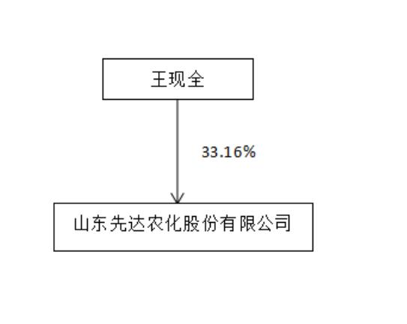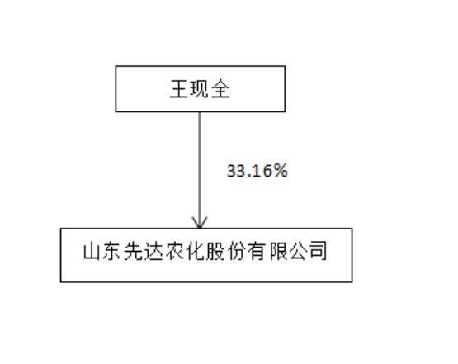

现扣除非经常性损益后归属于母公司净利润 16,494.02万元，较上年同期下降 22.42%。

导致暂停上市的原因

□适用 √不适用

面临终止上市的情况和原因

□适用 √不适用

公司对会计政策、会计估计变更原因及影响的分析说明

□适用 √不适用

公司对重大会计差错更正原因及影响的分析说明

□适用 √不适用

与上年度财务报告相比，对财务报表合并范围发生变化的，公司应当作出具体说明。

√适用 □不适用

2

3

4

5

6

本期纳入合并财务报表范围的子公司共十户，具体包括：

表决权比例

子公司名称

子公司类型

级次 持股比例（%）

（%）

潍坊先达

济南先达

全资子公司

全资子公司

全资子公司

全资子公司

全资子公司

一级

一级

一级

一级

一级

二级

100

100

100

100

100

100

100

100

100

100

100

100

辽宁先达

济南瑞斯邦

博兴县盛信达

沈阳万菱

全资孙公司

二级

100

100

沈阳先达

香港德胜

印尼中农

全资孙公司

全资子公司

全资孙公司

一级

二级

100

100

100

100

二级

100

100

巴西光华

全资孙公司

本期纳入合并财务报表范围的主体较上期相比，增加 3户，其中：

1.本期新纳入合并范围的子公司、特殊目的主体、通过受托经营或承租等方式形成控制权的

经营实体

名称

变更原因



名称

变更原因

新设投资

新设投资

新设投资

香港德胜

印尼中农

巴西光华

合并范围变更主体的具体信息详见“附注八、合并范围的变更”。

